Praca zdalna – 10.11.2021
1.Obejrzyj i posłuchaj legendy o najdłużej rzece Polsce.

https://youtu.be/hTty9Ob73Dg

2. Dziś zapraszam Was w „Podróż śladami Wisły”- zabawa twórcza.
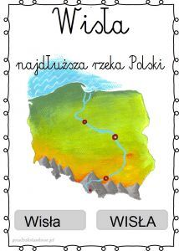

Poproś rodziców o przygotowanie mapy Polski (może być atlas, mapa samochodowa). Rozłóżcie ją na dywanie. Niebieskim paskiem bibuły lub wstążka zaznaczcie rzekę Wisłę. Układając rzekę zatrzymajcie się w następujących miastach:

Kraków – dawna stolica Polski oraz siedziba królów, którzy mieszkali w Zamku Królewskim na Wawelu. Możemy tu zobaczyć pomnik znanego z legend Smoka Wawelskiego oraz najsłynniejszy polski dzwon ufundowany przez króla Zygmunta I Starego, nazwany jego imieniem.
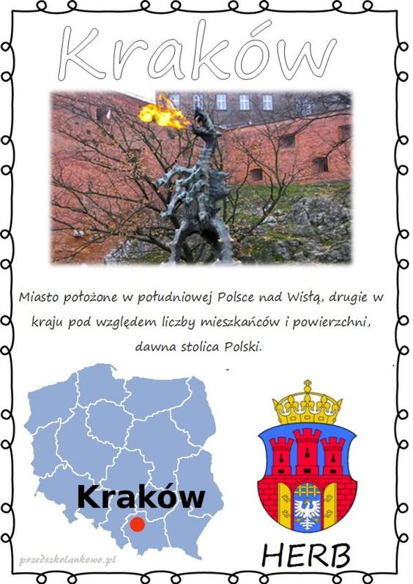

Warszawa – obecna stolica Polski, w której mieści się siedziba najważniejszych władz Polski, w tym prezydenta. Odbywają się tu najważniejsze wydarzenia państwowe. Jednym z symboli Warszawy jest syrena, która widnieje także w herbie tego miasta.
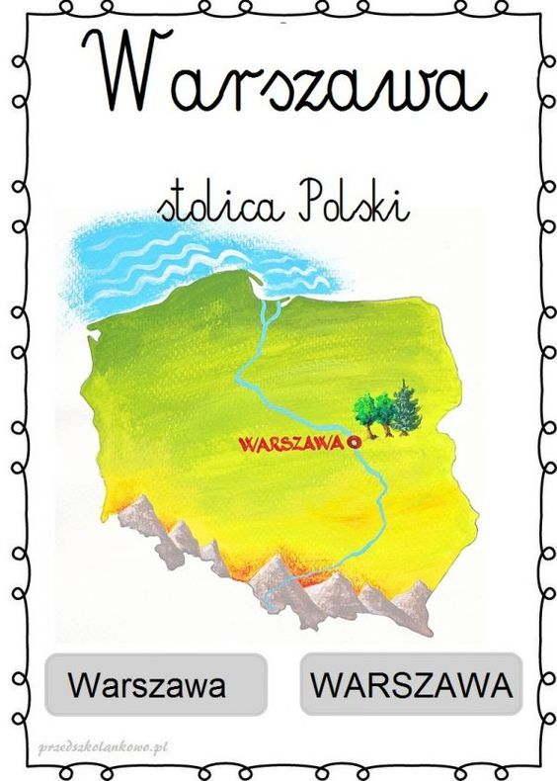
Toruń – to miasto, z którym jest związana postać Mikołaja Kopernika. Tu możemy zjeść słynne, najlepsze na całym świecie, toruńskie pierniki i zwiedzić Żywe Muzeum Piernika.
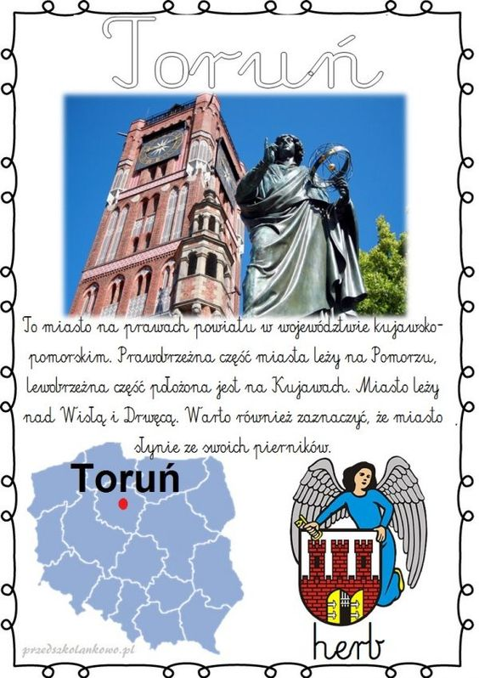
Gdańsk – to miasto leżące nad samym Morzem Bałtyckim, gdzie zobaczymy najstarszy w całej Europie dźwig portowy, a także słynną fontannę Neptuna. W Gdańsku znajduje się półwysep Westerplatte – miejsce bitwy z okresu II wojny światowej.
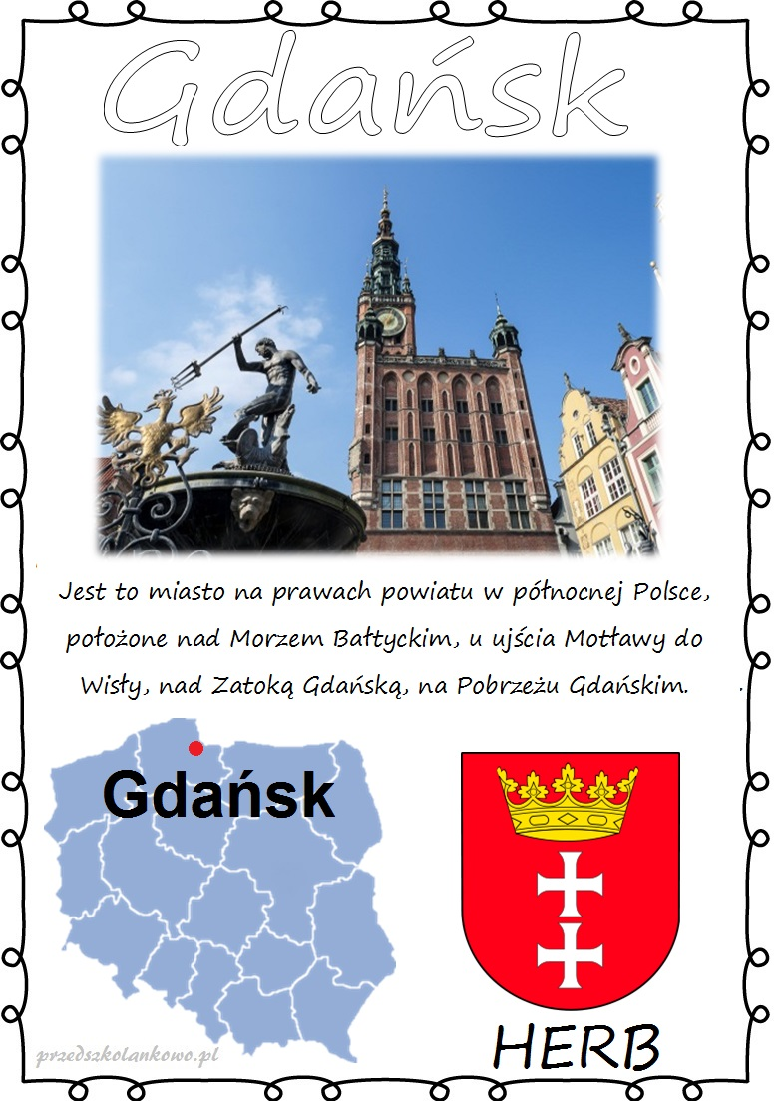

Wszystkie te miasta mają jeden wspólny wyróżnik – rzekę Wisłę, która przez nie przepływa. Wisła to najdłuższa rzeka Polski, która wypływa z gór (Beskidu Śląskiego) i uchodzi do Morza Bałtyckiego, wpływa do Zatoki Gdańskiej.

3. Wykonaj zadania - Karty pracy, cz. 1, s. 90 -91 (6-latki)

Karty pracy, cz. 1, s. 79 (5-latki)

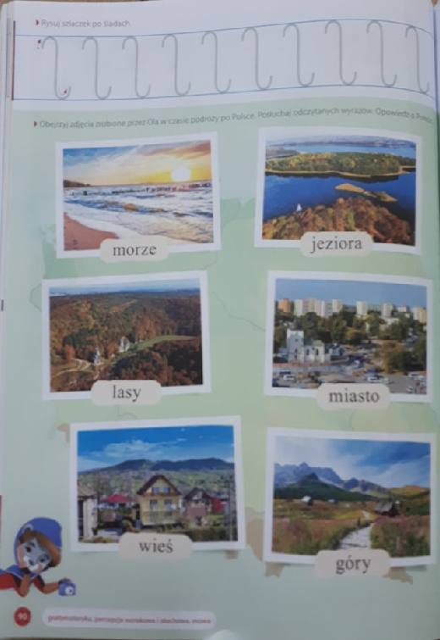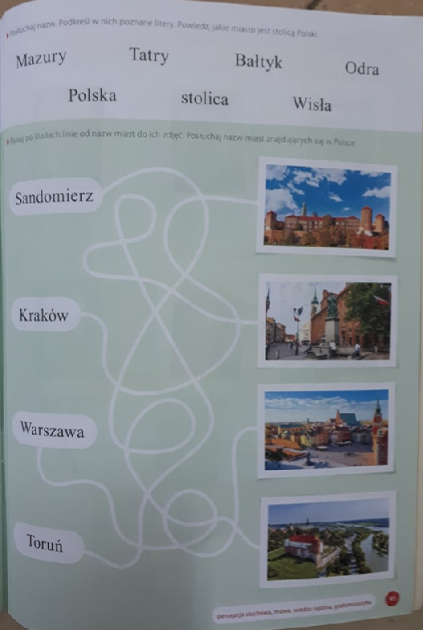

4. Dla utrwalenia dzisiejszych wiadomości obejrzyj program edukacyjny „ Pociąg jak ze snów, odc. 7 „Płynie Wisła, płynie". Podczas oglądania spróbuj zapamiętać fragment piosenki o Wiśle.

https://youtu.be/DI5qrNueY1Y

5. Na zakończenie z dostępnych materiałów w domu wykonaj prace plastyczną.

